Progetto di Ingegneria Informatica

TITOLO PROGETTO

Lunghezza di questo documento

MAX 10 pagine

Preparare una presentazione ppt di max 10 lucidi (eventualmente

fosse richiesta una presentazione da prof. FUGINI)

IL VOTO DEVE ESSERE INVIATO VIA MAIL DAL DOCENTE TUTOR A PROF. FUGINI

ISCRIVERSI A UN APPELLO

CARICARE QUESTO DOCUMENTO SU WEBEEP sezione CONSEGNE

**NOME DEL FILE:**

**COGNOME STUDENTE_CODICESTUDENTE.pdf**

**(se gruppo, indicare i vari COGNOME STUDENTE1_COGNOMESTUDENTE2_ecc_CODICESTUDENTE1_CODICESTUDENTE2_ecc.pdf)**

Autore/i

n. matricola/e

Anno Accademico 2021/2022

Tutor: prof. Nome Cognome

Indice: 1. Specifiche **Error! Bookmark not defined.**

1.1. Obiettivo 2

1.2. Specifica 3

1.3. Analisi della specifica 3

2. Implementazione 3

2.1. Esempio - Creare personaggio 3

2.2. Modificare il personaggio 4

2.3. 5

2.4. 5

2.5. **Error! Bookmark not defined.**

2.6. **Error! Bookmark not defined.**

2.7. **Error! Bookmark not defined.**

3. Test e conclusioni

Altre informazioni tipo schermate di esempio ecc.

1. Specifiche

#### 1.1 Obiettivo:

Lo scopo del progetto è

Link a eventuali repository o siti su cui il progetto è caricato e si può mandare in esecuzione:

#### 1.2 Specifica

Il sistema/software/progetto...... è realizzato utilizzando la libreria ....

Esso permette di: ....

#### 1.3 Analisi Della Specifica

Ciascuna delle caratteristiche implementate è realizzata tramite .....

I principali comandi sono

Sono stati utilizzati ..... per mostrare ciò che è stato richiesto dall’utente, e sono stati utilizzati .... per modificare/creare/ecc...

Funzioni realizzate:

## 2. Implementazione

ESEMPIO

### 2.1 Creare personaggio

La creazione del personaggio è implementata tramite una macchina a stati finiti come segue.

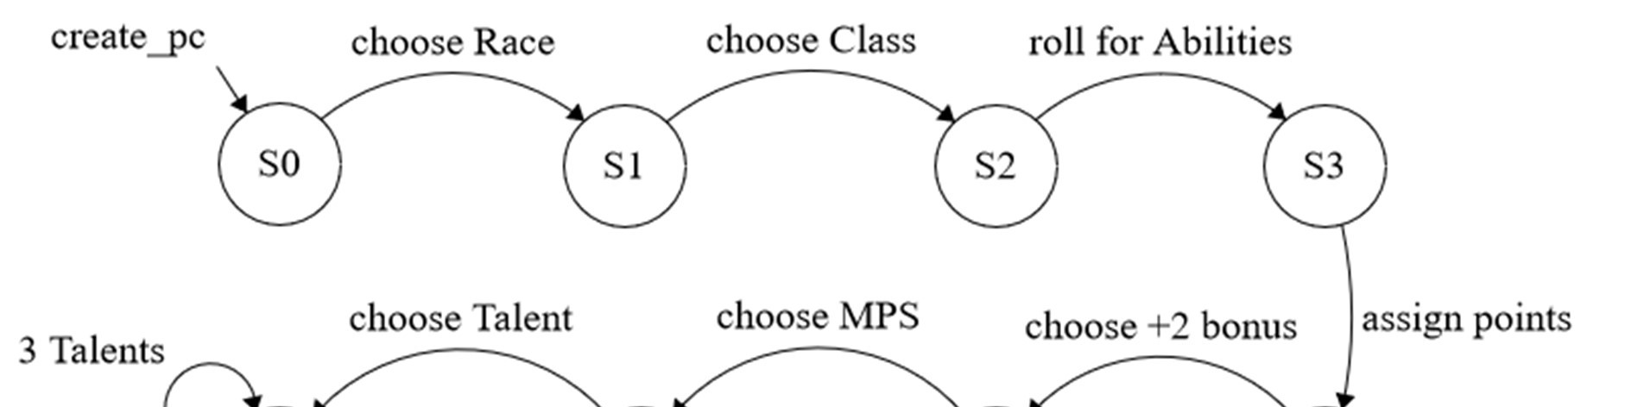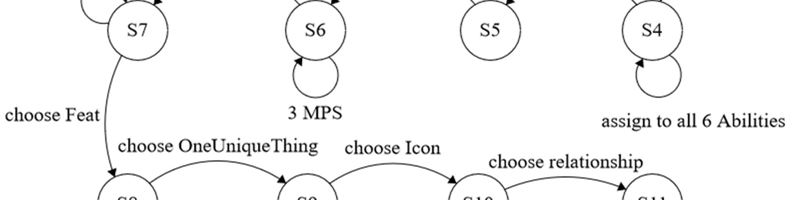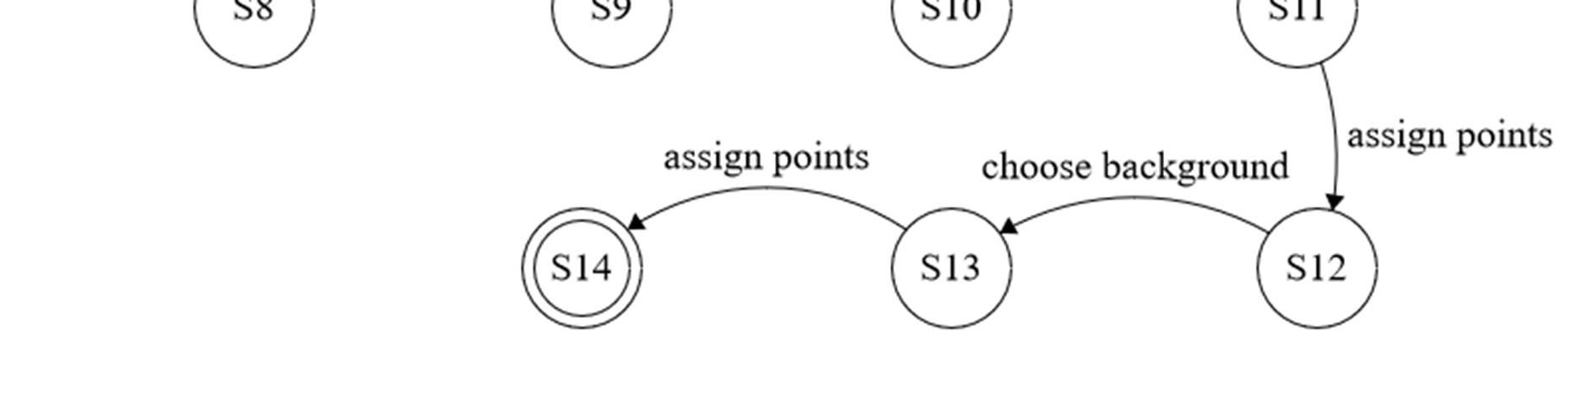

S0 Inizializzazione dizionario nuovo giocatore

S1 Salvataggio tipo scelto dal giocatore

S2 Salvataggio classe scelta dal giocatore

S3 Creazione tastiera virtuale con le 6 abilità

S4 Salvataggio associazione punti a ciascuna abilità

S5 Aggiunta punti bonus scelti dal giocatore

S6 Salvataggio MPS scelto dal giocatore

S7 Salvataggio Talent scelto dal giocatore

S8 Salvataggio Feat scelto dal giocatore

S9 Salvataggio One Unique Thing scelta dal giocatore

S10 Salvataggio Icon scelta dal giocatore

S11 Salvataggio tipo di relazione da avere con l’Icon scelta dal giocatore

S12 Salvataggio punti assegnati alla relazione dal giocatore

S13 Salvataggio Background scelto dal giocatore

S14 Salvataggio punti assegnati al Background dal giocatore

### 2.2 Altri casi.....

### 2.3

S0 Richiesta tipologia dell’oggetto da raccogliere (weapon, armor, shield, generic) S1 In base al tipo scelto, reindirizza:

weapon: chiede se melee o ranged armor: chiede se la si vuole indossare shield: aggiunge all’Equipment uno scudo e termina generic: chiede di scrivere l’oggetto

S2 Chiede di scegliere l’arma dall’elenco melee o ranged selezionato

S3 Aggiunge all’Equipment l’arma scelta dal giocatore

S4 Chiede la tipologia dell’armatura (Light, Heavy)

S5 Equipaggia l’armatura (ricalcola AC), ripone l’armatura precedente nell’Equipment

S6 Aggiunge all’Equipment l’armatura scelta dal giocatore

S7 Aggiunge all’Equipment l’oggetto scelto dal giocatore

### 2.4

# 3.Test eseguiti

# 4. Conclusioni e commenti

Bibliografia/Sitografia